**Belgische Piétrain**

**ATLEET**

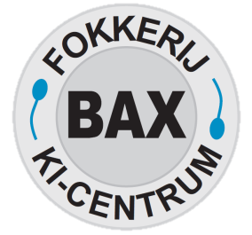

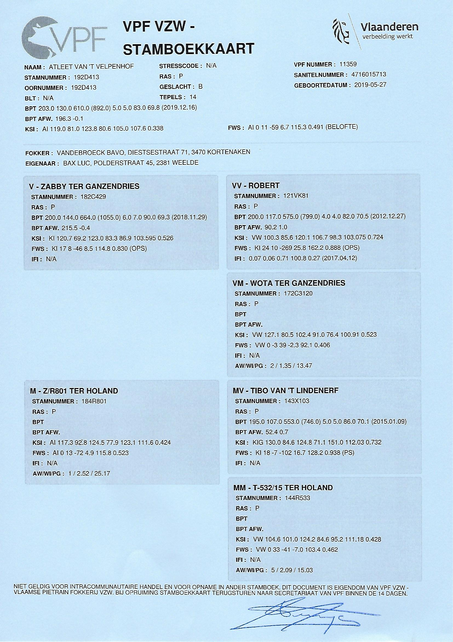 **BELOFTE 115.3**

KI-Centrum BAX Luc,

Weelde, 0477-72 89 45